Всероссийская олимпиада школьников 2024-2025 учебный год
Муниципальный этап
ТЕХНОЛОГИЯ
Направление «Информационная безопасность»
8-9 классы
Общая часть
- Сколько степеней свободы у манипулятора на изображении?
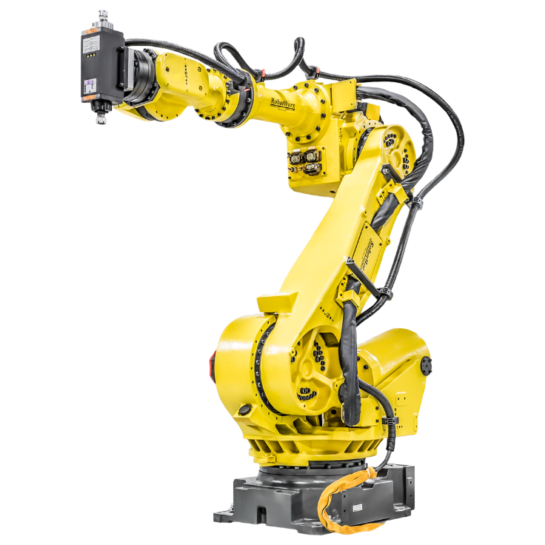

Ответ_________

- Перед вами промышленный манипуляционный робот. В каких плоскостях он может работать?
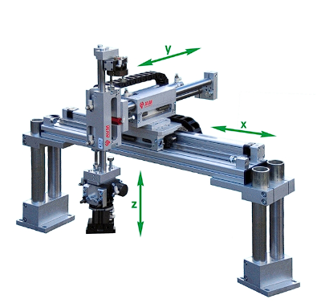

Ответ_________

- Какой инструмент использует рабочий на фотографии?
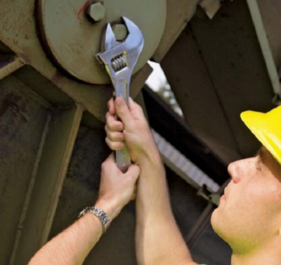

- цепная пила
- шуруповёрт
- разводной ключ
- штангенциркуль
- отбойный молоток
- шлицевая отвёртка
Ответ___________

- На изображении показаны разновидности ремней в ременной механической передаче. Под каким номером показан ремень с зубьями?
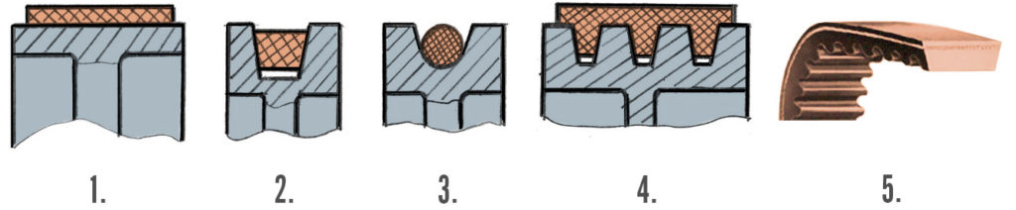
Ответ_________

- Какая сельскохозяйственная культура изображена на фотографии?
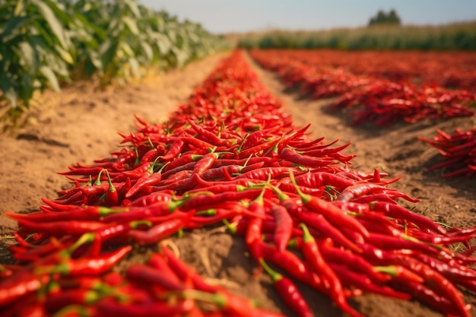
- лён
- кокос
- перец
- ананас
- апельсин
- баклажан
- хлопчатник

Ответ ________

Специальная часть
- В на продукты компании «PositiveCrypto» была совершена атака со стороны злоумышленников. Сначала нарушители решили скомпрометировать системы шифрования компании, для чего осуществили перехват ключа шифрования в момент передачи с аппаратного носителя в систему шифрования. Реализация такой угрозы не нарушила
- конфиденциальность похищенных данных
- доступность похищенных данных
- целостность и доступность похищенных данных
- конфиденциальность и доступность похищенных данных
- конфиденциальность и целостность похищенных данных
- конфиденциальность, целостность и доступность данных
Ответ________________________________________________________________
- После успешной компрометации ключа шифрования нарушители перехватили несколько передаваемых по сети зашифрованных сообщений и, заблокировав их доставку получателю, прочли их и подменили на собственные, которые затем были отправлены по назначению. Реализация такой угрозы нарушила
- конфиденциальность похищенных данных
- доступность похищенных данных
- целостность и доступность похищенных данных
- конфиденциальность и доступность похищенных данных
- конфиденциальность и целостность похищенных данных
- конфиденциальность, целостность и доступность данных
Ответ________________________________________________________________
- В другом случае нарушители просто исказили хранимую на сервере в зашифрованном виде информацию таким образом, чтобы при попытке её расшифровать пользователь получал лишь бессмысленный набор символов. Реализация такой угрозы нарушила
- конфиденциальность хранимых данных
- доступность хранимых данных
- целостность и доступность хранимых данных
- конфиденциальность и доступность хранимых данных
- конфиденциальность и целостность хранимых данных
- конфиденциальность, целостность и доступность хранимых данных
Ответ________________________________________________________________
- Помимо системы шифрования целью атаки стала и система электронной подписи, разработанная компанией. Однако ещё до действий нарушителей отправитель (один из сотрудников компании) ошибся в выборе ключа генерации подписи, в результате чего отправленное сообщение не могло пройти проверку подлинности подписи на стороне получателя. Такие действия отправителя:
- нарушили доступность передаваемой информации
- нарушили доступность и целостность передаваемой информации
- не нарушили безопасность передаваемой информации
- нарушили целостность передаваемой информации
- нарушили достоверность передаваемой информации
Ответ________________________________________________________________
- Одна из наиболее распространённых задач – обеспечение контроля целостности информации, передаваемой по открытым каналам связи. Выберите меру защиты информации, которая подойдёт для решения указанной задачи.
- система хэширования
- электронная подпись
- вычисление контрольной суммы
- надёжные цифровые водяные знаки
Ответ________________________________________________________________
- Выберите задачу, для решения которой может применяться программные средства выработки функций хэширования.
- обеспечение целостности информации, передаваемой по открытым каналам связи
- обеспечение контроля достоверности поступающих сообщений
- обеспечение целостности хранимых на сервере файлов
- контроль неизменности отправляемых сообщений
Ответ________________________________________________________________
- Что не подходит под описание функции хэширования коллизией?
- ситуация, когда невозможно корректно вычислить значение функции хэширования.
- входное значение, для которого не определено выходное значение функции.
- пара входных значений, для которых значения функции совпадают.
- значение функции, для которого не определено ни одного входного значения.
Ответ________________________________________________________________
- В отдельных случаях для контроля целостности могут применяться цифровые водяные знаки. Для решения какой задачи они используются?
- контроль неизменности данных, хранимых на сервере
- контроль целостности записей в базе данных
- контроль неизменности продуктов, распространяемых по лицензии
- обеспечение подтверждения авторства отправителя сообщений
Ответ________________________________________________________________
- Руководство фабрики решило усовершенствовать системы информационной безопасности и для этого внедрить новые способы аутентификации. На основе анализа угроз было принято решение защищать как информационные ресурсы организации, так и служебные помещения от несанкционированного доступа. Для обеспечения контроля пропуска сотрудников была нанята охрана и установлены пропускные турникеты, к которым сотрудники должны прикладывать смарт-карты. Какие типы аутентификации реализованы? Выберите 2 варианта.
- биометрическая аутентификация
- аутентификация по ЭЦП
- однофакторная аутентификация
- двухфакторная аутентификация
- многофакторная аутентификация
- аутентификация на основе фактора владения
Ответ________________________________________________________________
- Перед входом в каждый служебный кабинет стоит робот, который получает уведомление о посетителе и просит его пройти аутентификацию, чтобы войти внутрь. Для этого требуется встать на отмеченную позицию перед роботом и замереть на несколько секунд, пока робот проводит «осмотр» и сопоставляет отсканированную картинку с внутренней базой данных сотрудников. Какой тип аутентификации используется?
- аутентификация по ЭЦП
- биометрическая аутентификация
- двухфакторная аутентификация
- аутентификация на основе фактора знания
- аутентификация по GPS
Ответ________________________________________________________________
- Для запуска компьютера на рабочем месте сотрудника руководство установило следующую систему: сначала она требует ввести PIN-код, после его успешного ввода пользователю требуется поднести электронный ключ к считывателю, а если ключ распознан как корректный, то пользователю предлагается приложить палец к сканеру. Укажите, какая система аутентификации реализована.
- однофакторная аутентификация
- двухфакторная аутентификация
- трёхфакторная аутентификация
- аутентификация на основе факторов знания и биометрии
- аутентификация на основе факторов владения и биометрии
Ответ________________________________________________________________

- Шифр, известный как «квадрат Полибия», устроен следующим образом. В квадратную или прямоугольную таблицу вписываются буквы алфавита (для кодирования – в алфавитном порядке, для шифрования – в произвольном, при этом расположение букв в таблице является ключом), строки и столбцы таблицы обозначаются цифрами. При зашифровании буквы открытого текста заменяются на пары цифр, которыми отмечены, соответственно, строка и столбец, в которых стоит данная буква. Например, на иллюстрации ниже буква
«О» зашифрована сочетанием цифр «34», а слово «ОКО» – «34 26 34».
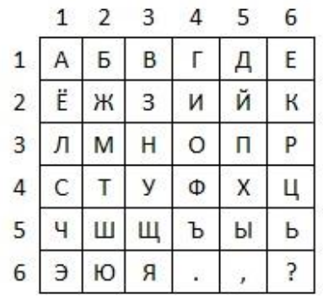
Таким шифром с некоторым (неизвестным) ключом зашифрован некоторый текст (без пробелов, но с сохранением знаков препинания – точки, запятой и вопросительного знака): 31 32 23 35 43 32 35 23 44 23 24 65 61 25 25 24 63 26 23 24 64 23 61 22 22 44 23 24 65 61 25 44 63 26 24 66 32 65 63 23 42 66 61 63 32 45 61 43 24 25 44 31 43 21 52 11 41 25 25 24 64 24 32 23 63 32 13 63 64 24 54
Известно, что в сообщении открытого текста содержится слово ТРЕТЬЕГО. Запишите расшифрованное четвёртое слово открытого текста.?
Ответ________________________________________________________________

- Установите шифробозначение (замену) буквы «Ь» Используя шифр из 12 задания.
Ответ________________________________________________________________

- Какое слово зашифровано тем же ключом, который был использован для приведённого выше сообщения «24 31 32 24 21 62 63 25 63 25 44 63»? (смотреть шифр в 12 задании)
- ОЗЕЛЕНЕНИЕ
- ОСТОЛБЕНЕНИЕ
- ОСВОБОЖДЕНИЕ
- ОПРЕДЕЛЕНИЕ
Ответ________________________________________________________________

- «Решётка Кардано» – шифр перестановки, основанный на использовании квадратного трафарета, приведённого на иллюстрации.
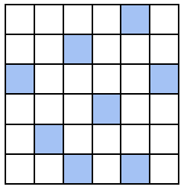
Для зашифрования части текста число символов которого совпадает с числом клеточек таблицы, на неё накладывается трафарет, и первая четверть символов вписывается в открывшиеся прорези. Вписывание происходит по строкам слева направо сверху вниз. После этого трафарет поворачивается на 90 градусов по часовой стрелке и в прорези вписываются символы следующей четверти. Данная операция повторяется затем ещё дважды, так что все клеточки таблицы оказываются заполненными. Шифртекст получается выписыванием букв из таблицы по строкам слева направо сверху вниз.
При помощи трафарета размером 6 х 6 символов был зашифрован текст: «Уже пятьсот тысяч лет я живу на этой планете». Определите, какой из шифртекстов мог быть получен в результате.
- УЯТОЖТЙЫПСЖЛИЧЯВПУЯНТААЬЕСНЛЕЕТЭТЕОТ
- УЯТОЖТЙЫПСЖЛИЕЯВПУЯНТААЬЧСНЛЕЕТЭТЕОТ
- УЯТОЖТЙЫПСЖЛИЧЯВПУЯНЕААЬЕСНЛЕЕТЭТТОТ
- УЯТОЖТЙЫПСЖЛИЕЯВПУЯНЕААЬЧСНЛЕЕТЭТТОТ
Ответ________________________________________________________________

Кейс-задание
Авиакомпания N для облегчения пилотирования самолётов устанавливает на них системы автоматического управления (автопилот). Для запуска работы такой системы пилот должен ввести координаты пунктов отправления и назначения, параметры самолёта, а также авторизационные данные для связи с наземными диспетчерскими службами по пути следования.
Недавно были обнаружены случаи перехвата вводимой пилотами информации (пункты отправления и назначения не являются секретными, но точный маршрут и промежуточные точки следования, а также служебные сведения компания желает сохранить конфиденциальными для обеспечения безопасности перелёта).
- Оцените, какие сведения о перелёте могут быть перехвачены злоумышленниками из системы автоматического управления по побочным физическим каналам.
- Оцените, приведя аргументы, какие каналы могли быть задействованы для совершения перехвата такой информации.
- Приведите примеры устройств для каждой пары «канал – сведения», которые могли быть использованы для реализации таких угроз безопасности информации. Уточните, в какой момент (при каких действиях пилота или в какие моменты работы автопилота) эти угрозы могут быть реализованы.
Аргументируйте свою оценку.
Достаточным является лаконичный ответ, содержащий ответы на пункты 1–3 в сочетании «информация (конкретные данные из приведённых в условии) – канал утечки – момент времени (действия пилотов или этапы полёта) – способ реализации угрозы (средство)», например: «Паспортные данные посетителя банка могут быть похищены по оптическому каналу в момент предъявления паспорта охране при помощи скрытой камеры, установленной рядом с постом охраны; телефонный номер может быть похищен по акустическому каналу в момент сообщения его оператору банка при помощи подслушивающего устройства («жучка»), размещённого рядом с рабочим местом оператора».
Рассмотрите все возможные сочетания похищаемой информации и каналов утечки.
Место ответа
__________________________________________________________________________________________________________________________________________________________________________________________________________________________________________________________________________________________________________________________________________________________________________________________________________________________________________________________________________________________________________________________________________________________________________________________________________________________________________________________________________________________________________________________________________________________________________________________________________________________________________________________________________________________________________________________________________________________________________________________________________________________________________________________________________________________________________________________________________________________________________________________________________________________________________________________________________________________________________________________________________________________________________________________________________________________________________________________________________________________________________________________________________________________________________________________

